附件1：C栋教师公寓
参考参数
序号 | 名称 | 图片 | 规格（长*宽*高） | 单位 | 数量 | 材质/颜色 | 备注
1 | 单床 | 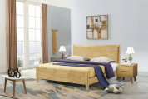 | 1800*2000mm | 套 | 71 | 橡胶木  原木色 | 外观：宽1815高1000长2110mm，橡胶木实木直拼板,采用环保PU油漆，三底二面密闭涂饰；  采用优质五金配件.床板是松木床板厚度14mm.床靠板厚20mm，床边30*170mm
2 | 床头柜 | 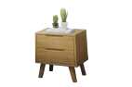 | 宽440深400高500mm | 套 | 70 | 橡胶木  原木色 | 优质橡胶木，厚度不低于20mm，采用环保PU油漆，三底二面密闭涂饰；  采用优质五金配件
3 | 床垫 | 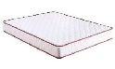 | 1800*2000*200mm | 套 | 71 | 图片色 | 优质品牌织锦面料，经特殊的防螨防菌处理。  2、高弹力超级海绵。  3、纯棉棉垫，保温吸湿，自然通风。  4、天然椰棕层，自然通气，干爽卫生。  5、内钢制弹簧，保持永久不变形  6、厚度不低于20cm
4 | 2人位沙发 | 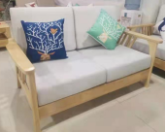 | 长1480深840高800mm | 套 | 71 | 橡胶木  原木色 | 橡胶木实木直拼板,采用环保PU油漆，三底二面密闭涂饰；  采用优质五金配件  高级橡胶木全实木脚架。优质坐垫面料，高密度高回弹海绵。  扶手宽120*35mm、靠板厚25mm，坐板厚度25mm
5 | 茶几 | 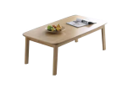 | 1000*600*400mm | 套 | 71 | 橡胶木  原木色 | 橡胶木实木直拼板台面，厚度不低于25mm，鸭嘴边收边，采用环保PU油漆，三底二面密闭涂饰；  采用优质五金配件  四个实木支撑脚架：高级橡胶木全实木脚架
6 | 书写椅 | 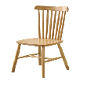 | 480*520*870mm | 套 | 71 | 橡胶木  原木色 | 橡胶木实木直拼板，鸭嘴边收边，，采用环保PU油漆，三底二面密闭涂饰；  采用优质五金配件  凳面厚18mm
7 | 餐椅四方凳 | 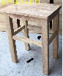 | 凳高45cm*长34cm*宽24cm（凳面厚18mm） | 张 | 142 | 橡胶木  原木色 | 橡胶木实木直拼板，鸭嘴边收边，，采用环保PU油漆，三底二面密闭涂饰；  采用优质五金配件  .
8 | 订做间隔柜+餐桌 | 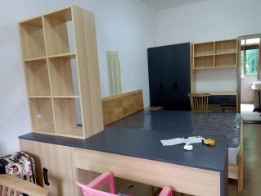 | 2000*600*780mm  1200*800*300mm | 套 | 71 | 三聚氰氨板  原木色+灰色 | 桌面高级灰色，其他为原木色，采用优质五金配件  .板厚18mm，间隔柜高1200*800*300mm
9 | 订做衣柜+书桌 | 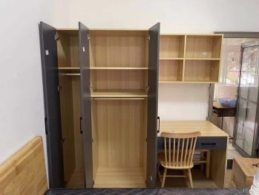 | 2000*1050*600mm  900*600*780mm  900*600*300mm | 套 | 71 | 三聚氰氨板  原木色+灰色 | 衣柜面板、书桌抽面板高级灰色，其他为原木色，采用优质五金配件  书桌900*600*780mm，书桌上方书柜900*600*300mm，  衣柜的背板厚9mm，柜体板厚18mm，书桌上方书柜柜体板厚18mm，背板厚9mm  .
10 | 订做转角柜 | 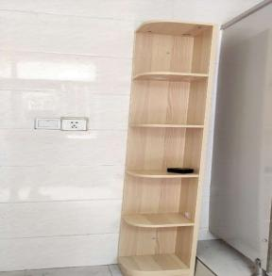 | 1.8M高 | 个 | 71 | 三聚氰氨板  原木色 | 三聚氰氨板  原木色  板厚18mm  离地安装  边长220mm

附件2：1栋教师公寓
参考参数
产品名称 | 规格 | 数量 | 材质说明 | 图片
双人床 | 外尺寸2100*1220*890mm | 180 | 1、基材：优质橡木（原木色）， 木材含水率≤12﹪。2、 面漆：采用面漆，经“五底三面”工艺处理，油漆喷涂、打磨、流平性好。各项技术指标均达国家 E1 标准。彬木床板，板厚14mm，床边尺寸2000*170*30mm，床靠板厚20mm | 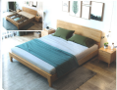
床头柜 | 440*400*500 | 180 | - 基材：优质橡木（原木色）， 木材含水率≤12﹪。2、 面漆：采用面漆，经“五底三面”工艺处理，油漆喷涂、打磨、流平性好。各项技术指标均达国家 E1 标准。  3、四面框材质厚度17mm，抽屉面10mm厚度。 | 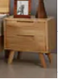
席梦思 | 1930*1180*200mm | 180 | 席梦思：棕簧两用棕垫属于天然材质具有环保健康、防潮、无污染等特点,舒适度与弹簧床垫。弹簧高度：16.5cm | 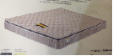
衣柜 | 800*540*2000 | 180 | 1、基材：E1级贴面实木颗粒板，甲醛释放量E1≤0.8，含水率6﹪～14﹪，耐污、防火、防潮。2、封边：PVC封边条厚度≥2 mm；耐磨性，磨30r后无露底现象；耐开裂，≥2级；甲醛释放量≤0.5。3、三合一连接件花纹、麻面、有色斑点三者面积应不超过总面积的5％，流痕深度应≤0.05mm，擦伤深度应≤0.05mm，凹陷凹入深度应≤0.1mm,顶杆痕迹最大凹入量应≤0.4mm,凸起高度应≤0.2mm。4、衣柜双开门。5、厚板16mm | 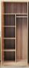
椅子 | 凳高43cm*长40cm*宽40cm | 180 | 1、基材：优质橡木， 木材含水率≤12﹪。2、 面漆：采用面漆，经“五底三面”工艺处理，油漆喷涂、打磨、流平性好。各项技术指标均达国家 E1 标准，坐板板厚18mm，靠背高850mm。 | 